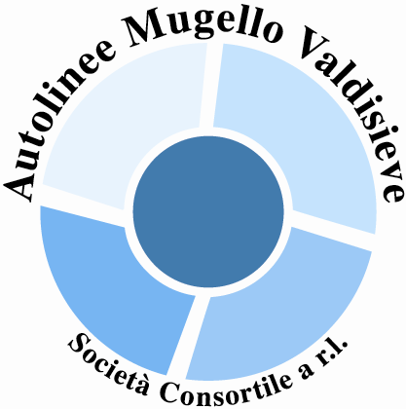

Avviso alla clientela
GIRO D'ITALIA - FIRENZE - BARBERINO - LA FUTA

La Scarl Autolinee Mugello Valdisieve informa la spettabile clientela che il giorno 18 maggio 2017 per consentire il regolare svolgimento della 11 Tappa del 100mo Giro d’Italia, non verranno effettuate le seguenti corse:

- La corsa delle ore 12.25 Firenze - Peretola - A1 - Barberino M.Llo Outlet - Cavallina - Barberino M.Llo
- La corsa delle ore 12.50 Barberino M.Llo Scuole- Cavallina Scuole - Giro Cavallina - Le Maschere - Montecarelli - Santa Lucia - Monte Di Fo'
- La corsa delle ore 13.40 Barberino M.Llo Scuole - Cavallina - Le Maschere - Montecarelli - La Futa
- La corsa delle ore 13.40 Monte Di Fo' - Santa Lucia - Barberino M.Llo
- La corsa delle ore 14.00 Barberino M.Llo - Le Croci - Calenzano - Sesto – Firenze
- La corsa delle ore 14.40 La Futa - Barberino M.Llo

Si comunica inoltre che si potranno comunque verificare ritardi e disagi alla circolazione anche sugli altri servizi in transito su tali direttrici.

Autolinee Mugello Valdisieve
Esercizio TPL

